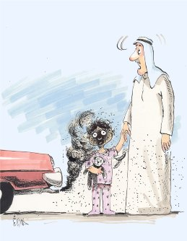
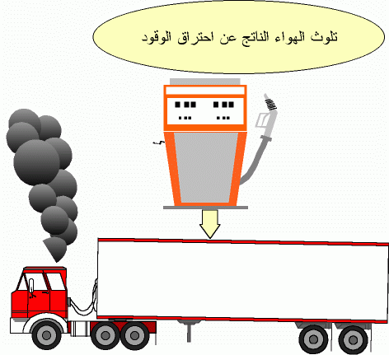
تلـــــــــوث الهــــــــواء
تلـوث
الميــاه
أين يمكن أن تكون المشكلة ؟ انظر إلى :

هو وجود أي مواد صلبه أو سائلة أو غازية بالهواء بكميات تؤدي إلى أضرار فسيولوجية واقتصادية وحيوية بالإنسان والحيوان والنباتات والآلات والمعدات،أو تؤثر في طبيعة الأشياء وتقدر خسارة العالم سنويا بحوالي5000مليون دولار،بسبب تأثير الهواء،على المحاصيل والنباتات الزراعية
ويعتبر تلوث الهواء من أسوأ الملوثات بالجو ، وكلما ازداد عدد السكان في المنطقة الملوثة .
وعلى مدار التاريخ وتعاقب العصور لم يسلم الهواء من التلوث بدخول مواد غريبة عليه كالغازات والأبخرة التي كانت تتصاعد من فوهات البراكين ، أو تنتج من احتراق الغابات ، وكالأتربة والكائنات الحية الدقيقة المسببة للأمراض ، إلا أن ذلك لم يكن بالكم الذي لا تحمد عقباه ، بل كان في وسع الإنسان أن يتفاداه أو حتى يتحمله ، لكن المشكلة قد برزت مع التصنيع وانتشار الثورة الصناعية في العالم ، ثم مع هذه الزيادة الرهيبة في عدد السكان ، وازدياد عدد وسائل المواصلات وتطورها ، واعتمادها على المركبات الناتجة من تقطير البترول كوقود ، ولعل السيارات هي أسوأ أسباب تلوث الهواء بالرغم من كونها ضرورة من ضروريات الحياة الحديثة ، فهي تنفث كميات كبيرة من الغازات التي تلوث الجو ، كغاز أول أكسيد الكربون السام ، وثاني أكسيد الكبريت والأوزون .
طرق تلوث الهواء :
أولاً : بمواد صلبة معلقة : كالدخان ،وعوادم السارات،والأتربة، وحبوب اللقاح ، وغبار القطن ، وأتربة الأسمنت،وأتربة المبيدات الحشرية .
ثانياً : بمواد غازية أو أبخرة سامة وخانقة مثل الكلور ، أول أكسيد الكربون ، أكسيد النتروجين ، ثاني أكسيد الكبريت ، الأوزون .
ثالثاً : بالبكتيريا والجراثيم، والعفن الناتج من تحلل النباتات والحيوانات الميتة والنفايات الآدمية .

1. النمو السكاني المتزايد وغير المنظم، وسعيهم لتوفير الغذاء مما شكل ضغطا كبيرا على البيئة فعدد سكان العالم يبلغ حوالي خمس مليارات نسمة وهو في زيادة مستمرة ومن المتوقع أن يتضاعف هذا الرقم في خلال 25-30 سنة القادمة مع بقاء الموارد الغذائية محدودة.
2. التصحر وزيادة المساحات الزراعية المتحولة إلى أراضي قاحلة. والأمثلة على ذلك كثيرة ففي سوريا والعراق وليبيا ومصر هناك مساحات واسعة من الأراضي الزراعية تتحول سنويا إلى أراضي قاحلة
3. تجريد الجبال والتلال من الأشجار التي يتم استخدامها في صناعة الورق والصناعات الأخرى، مما أدى إلى حدوث الانجرافات في التربة وزيادة نسبة ثاني أكسيد الكربون في الهواء. أضف إلى ذلك الزحف البشري باتجاه هذه المناطق وفي فلسطين خاصة، حيث يتم تحويل العديد من التلال المزروعة بالأشجار إلى مستوطنات وطرق التفافية إسرائيلية، وما جبل أبو غنيم القريب من بيت لحم إلا مثال صغير على ذلك .
4. انقراض الحيوانات والنباتات البرية نتيجة الصيد والرعي الجائر، ونتيجة الزحف البشري مما أدى إلى اختفاء العديد من الكائنات البرية. وهذا كله يؤدي إلى حدوث خلل في التوازن البيئي. فاختفاء الضباع في استراليا أدى إلى زيادة كبيرة في عدد الأرانب التي أصبحت تشكل مشكلة على المزروعات.
5. التلوث الكبير الذي يحدث في الأنهار والبحار والمحيطات نتيجة لاستخدام هذه المناطق كأماكن للتخلص من المياه العادمة والصناعية والنووية،ونتيجة لتسرب النفط من الناقلات العملاقة والتي يمكن اعتبارها قنابل بيئية تسير في المحيطات،وفي حالة حدوث خلل فيها فإن النفط المتسرب يسبب مشكلة بيئية تستمر عدة سنوات إن لم يكن قرون.
6. الاستخدام الغير منظم للمبيدات الحشرية لمكافحة الآفات. وهذا أدى إلى القضاء على العديد من الكائنات الحية المفيدة في الزراعة والتي تؤدي إلى إيجاد توازن بيئي.
7. الهجرة من الأرياف إلى المدن مما أدى إلى اكتظاظ سكاني في هذه المناطق وزيادة المشكلات الاجتماعية والصحية فيها، حيث أصبحت هذه المدن عبارة عن مناطق ملوثة تشكل خطورة على حياة الإنسان.

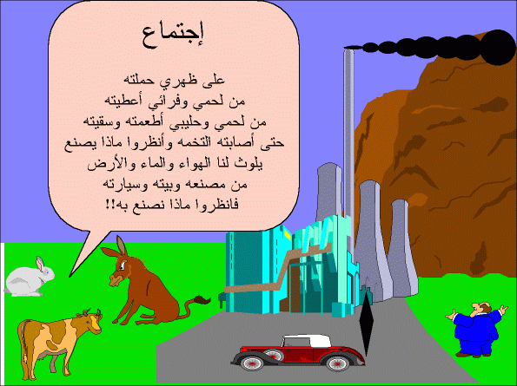
يتلوث الماء بكل ما يفسد خواصه أو يغير من طبيعته ، والمقصود بتلوث الماء هو تدنس مجاري الماء والآبار والأنهار والبحار والأمطار والمياه الجوفية مما يجعل ماءها غير صالح للإنسان أو الحيوان أو النباتات أو الكائنات التي تعيش في البحار والمحيطات،ويتلوث الماء عن طريق المخلفات الإنسانية والنباتية والحيوانية والصناعية التي تلقي فيه أو تصب في فروعه ،كما تتلوث المياه الجوفية نتيجة لتسرب مياه المجاري إليها بما فيها من بكتريا وصبغات كيميائية ملوثة ، ومن أهم ملوثات الماء ما يلي :
1.مياه المطر الملوثة:- تتلوث مياه الأمطار – خاصة في المناطق الصناعية لأنها تجمع أثناء سقوطها من السماء كل الملوثات الموجودة بالهواء ، والتي من أشهرها أكسيد النتروجين وأكسيد الكبريت وذرات التراب ، ومن الجدير بالذكر أن تلوث مياه الأمطار ظاهرة جديدة استحدثت مع انتشار التصنيع ، وإلقاء كميات كبيرة من المخلفات والغازات والأتربة في الهواء أو الماء ، وفي الماضي لم تعرف البشرية هذا النوع من التلوث ، وأنى لها هذا ؟
ولقد كان من فضل الله على عباده ورحمه ولطفه بهم أن يكون ماء المطر الذي يتساقط من السماء ، ينزل خالياً من الشوائب ، وأن يكون في غاية النقاء والصفاء والطهارة عند بدء تكوينه ، ويظل الماء طاهراً إلى أن يصل إلى سطح الأرض ، وقد قال الله تعالى في كتابه العزيز مؤكداً ذلك قبل أن يتأكد منه العلم الحديث : ( وَهُوَ الَّذِي أَرْسَلَ الرِّيَاحَ بُشْراً بَيْنَ يَدَيْ رَحْمَتِهِ وَأَنزَلْنَا مِنَ السَّمَاءِ مَاءً طَهُوراً ) الفرقان 48.
2. مياه المجاري: وهي تتلوث بالصابون والمنظفات الصناعية وبعض أنواع البكتريا والميكروبات الضارة ، وعندما تنتقل مياه المجاري إلى الأنهار والبحيرات فإنها تؤدي إلى تلوثا هي الأخرى .
3. المخلفات الصناعية 4. المبيدات الحشرية 5. التلوث الناتج عن تسرب البترول إلى البحار المحيطات 6. المفاعلات النووية .


هل يمكن
للإنسان أن
يقتل نفسه ؟
بعض مظاهر التلوث في البيئة
مقدمة عن البيئة

- تلوث الماء بكل ما يفسد خواصه أو يغير من طبيعته،والمقصود بتلوث الماء هو تدنس مجاري الماء والآبار والأنهار والبحار والأمطار والمياه الجوفية مما يجعل ماءها غير صالح للإنسان أو الحيوان أو النباتات أو الكائنات التي تعيش في البحار والمحيطات.
2- انقراض الحيوانات والنباتات البرية نتيجة الصيد والرعي الجائر، ونتيجة الزحف البشري مما أدى إلى اختفاء العديد من الكائنات البرية. وهذا كله يؤدي إلى حدوث خلل في التوازن البيئي .
3- لم يسلم الهواء من التلوث بدخول مواد غريبة عليه كالغازات والأبخرة وانتشار الثورة الصناعية في العالم ، ثم مع هذه الزيادة الرهيبة في عدد السكان ولعل السيارات هي أسوأ أسباب تلوث الهواء بالرغم من كونها ضرورة من ضروريات الحياة الحديثة
ونقول : في الوقت الذي فقد فيه المجاعات والأوبئة كثيراً من قسوتها وضراوتها في إرعاب البشرية نجد أن تلوث البيئة قد حل محل هذه الأوبئة ، وخطورة التلوث هو أنه من صنع الإنسان وأن آثاره السيئة تعود عليه وعلى زراعته وصناعته ، بحيث تؤدي في النهاية إلى قتل النفس التي حرم الله قتلها إلا بالحق ، وإلى تغيير شكل الحياة على الأرض ، ومن الواجب علينا كمسلمين أن نحول منع ذلك بشتى الطرق الممكنة عملاً بقوله تعالى : (مِنْ أَجْلِ ذَلِكَ كَتَبْنَا عَلَى بَنِي إِسْرَائِيلَ أَنَّهُ مَن قَتَلَ نَفْساً بِغَيْرِ نَفْسٍ أَوْ فَسَادٍ فِي الأَرْضِ فَكَأَنَّمَا قَتَلَ النَّاسَ جَمِيعاً وَمَنْ أَحْيَاهَا فَكَأَنَّمَا أَحْيَا النَّاسَ جَمِيعاً ) المائدة 32 .

يعتبر القرن العشرين وبالتالي الإنسان المعاصر، من اكثر العصور تطورا من الناحية التكنولوجية. فقد سعى الإنسان ومنذ بداية هذا القرن وبكافة الوسائل المتاحة إلى استغلال أكبر قدر ممكن من الموارد الطبيعية، باعتباره مخلوقا متميزا عن بقية الكائنات الحية. ومن خلال هذا السعي للسيطرة على البيئة المحيطة به استطاع أن يسخر الكثير من الطاقات الطبيعية من أجل إشباع رغباته، كونه الوحيد الذي له الحق في تسخير الطبيعة. فالمجتمعات الإنسانية وعلى مر العصور، كان الهدف الأساسي لها هو المحافظة على بقائها واستمرارها على الأرض من خلال المحافظة على التراث والثقافة والموارد الطبيعية. ومن ثم عملت هذا المجتمعات على نقل هذا التراث من جيل إلى جيل من خلال ما أطلق عليه بعملية التربية.
وقد مرت علاقة الإنسان بالبيئة بمراحل تطور تعكس ظهور المشكلات البيئية وتعقدها، حيث لبت البيئة كل حاجات الإنسان بينما أدى النمو السكاني المتزايد وسعي الإنسان لإشباع حاجاته إلى إحداث ضغطا متزايدا على كل النواحي البيئية بصورة مباشرة وغير مباشرة، من خلال إنتاج كميات هائلة من الملوثات التي فاقت قدرة الطبيعة على التخلص منها. وقد أكد العديد من علماء البيئة على أن التطور التكنولوجي وسوء توجيهه إلى الاستغلال السيئ للموارد الطبيعية أدى إلى حدوث العديد من المشاكل البيئية.
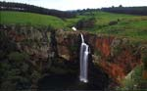

محافظة
ادارة

مدرسة
مطوية عن البيئة

إعداد جماعة البيئة

بإشراف الأستاذ :

